Domáce úlohy Prš II 15.- 19. 3. 2021
SJL- Marec mesiac knihy
Prečítajte si !!!
Knižnica Ľ. V. Riznera
Knižnica, ako kultúrna a informačná inštitúcia komunitného charakteru, poskytuje svoje služby širokému spektru návštevníkov v dvoch oddeleniach: oddelení literatúry pre deti a mládež a oddelení literatúry pre dospelých. Za každé oddelenie zodpovedajú jednotlivé pracovníčky, ktoré sa podľa potreby striedajú aj vo výpožičných službách. Deti majú k dispozícii viac ako 17 000 kníh, obľúbené detské časopisy a prístup k internetu. Služby oddelenia pre dospelých sú určené pre návštevníkov nad 15 rokov, ktoré okrem knižného fondu krásnej (27 000 kníh) a odbornej (23 000 kníh) literatúry poskytuje aj rôzne príručky (najnovšie encyklopédie, slovníky) slúžiace na prezenčné štúdium v knižnici. Knižný fond tvorí asi 67 000 kníh. Okrem toho majú naši návštevníci k dispozícii takmer 50 titulov novín a časopisov.

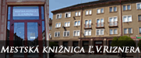
Ktorá je tvoja obľúbená kniha ?
Akých slovenských spisovateľov poznáš ?
VKM- Agresivita .
Prečítajte si !!!
Agresivita je sklon k útočnému jednaniu voči veciam, zvieratám a ľuďom.“ Ako odpoveď na podnety neexistuje dobrá či zlá, určitá miera agresie v rámci pravidiel je potrebná pre úspech napr. v športe i pre normálne fungovanie človeka. Podstatné je, či sú rešpektované alebo prekračované medze morálky v športe fair – play. Agresivita väčšinou súvisí s vnútornou nepohodou a rozpormi medzi prežívaním a jednaním.

4 spôsoby komunikácie alebo ako môžete reagovať, keď vás ...
www.otvorenahra.sk › skuska-poll- prečítajte si článok !!!

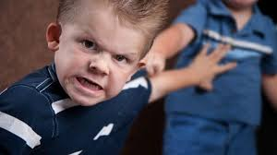

TEV- Koľko kalorií spálite pri športe !!!

BEH
Toľko milovaný a nenávidený – BEH. Môžeme ho zaradiť aj do skupiny „najlacnejších“ športov, aké poznáme. To, čo k nemu potrebujeme je najmä ODHODLANIE. Tomuto športu sa môžu venovať ľudia bez vekového či hmotnostného obmedzenia. Najdostupnejší šport, ktorý je tak prospešný a efektívny k odbúraniu veľkého množstva tukov. Už len dobrú hudbu, slúchadla a ODHODLANIE a 700 kalórií odbúrate ľavou zadnou.

PLÁVANIE
Okrem toho, že plávanie je príjemnou aktivitou je aj veľmi prospešné pre naše telo. Poctivým výkonom v bazéne zapájame všetky druhy svalov nášho tela. Pracujeme na kondičke a vytrvalosti. Taktiež pomáha liečiť zápaly a odbúrava stres či depresiu. Plávaním motýlika či znaku môžeme spáliť až 700 kalórií za jednu hodinku.

FUTBAL
Kolektívny šport, ktorý trvá 90 minút a spája obrovskú masu ľudí po celom svete. Tak môžeme charakterizovať práve futbal. Ak chceme športovať a s istotou spáliť množstvo kalórií, futbal je na to ako vyšitý. Okrem chudnutia zlepšujeme aj fyzickú kondíciu, výbušnosť a prácu nôh. Pri klasickom futbale či rugby dokážeme ubrať z nášho tela okolo 615 kalórií za hodinu.

Kalkulačka na výpočet spotreby energie pri rôznych športových aj iných aktivitách. Výsledné hodnoty sú približné, keďže kalorická spotreba energie je u každého človeka individuálna v závislosti od stavby tela, teploty okolia a pod.
Môžete si vypočítať spotrebu energie a porovnať s cyklistikou.
Prevod medzi kalóriami a joulami je nasledovný: 1 kJ = 1 kcal * 4,1868

beh/jogging (8,8 km/h)
beh (11 km/h)
beh - šprint (19,4 km/h)
beh na lyžiach

Energetický výdaj » beh/jogging (8,8 km/h) [zmeniť aktivitu]

Aktivita: | beh/jogging (8,8 km/h)
Hmotnosť: | kg
Výpočet: | kalórií času
Čas: | (čas aktivity v minútach)
Pohlavie: | muž žena priemer

Pomocou tejto tabuľky vypočítajte koľko kalorií spáliš pri 15 minutovom behu !!!
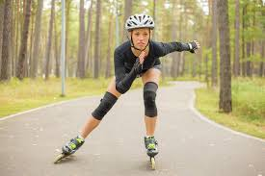
RPE- Výroba veľkonočného košíku.
Podľa priloženej prezentácie si doma urob jednoduchú dekoráciu !!!

PJV- Podľa receptu si urobte na raňajky túto dobrú vajíčkovú pomazánku !!!
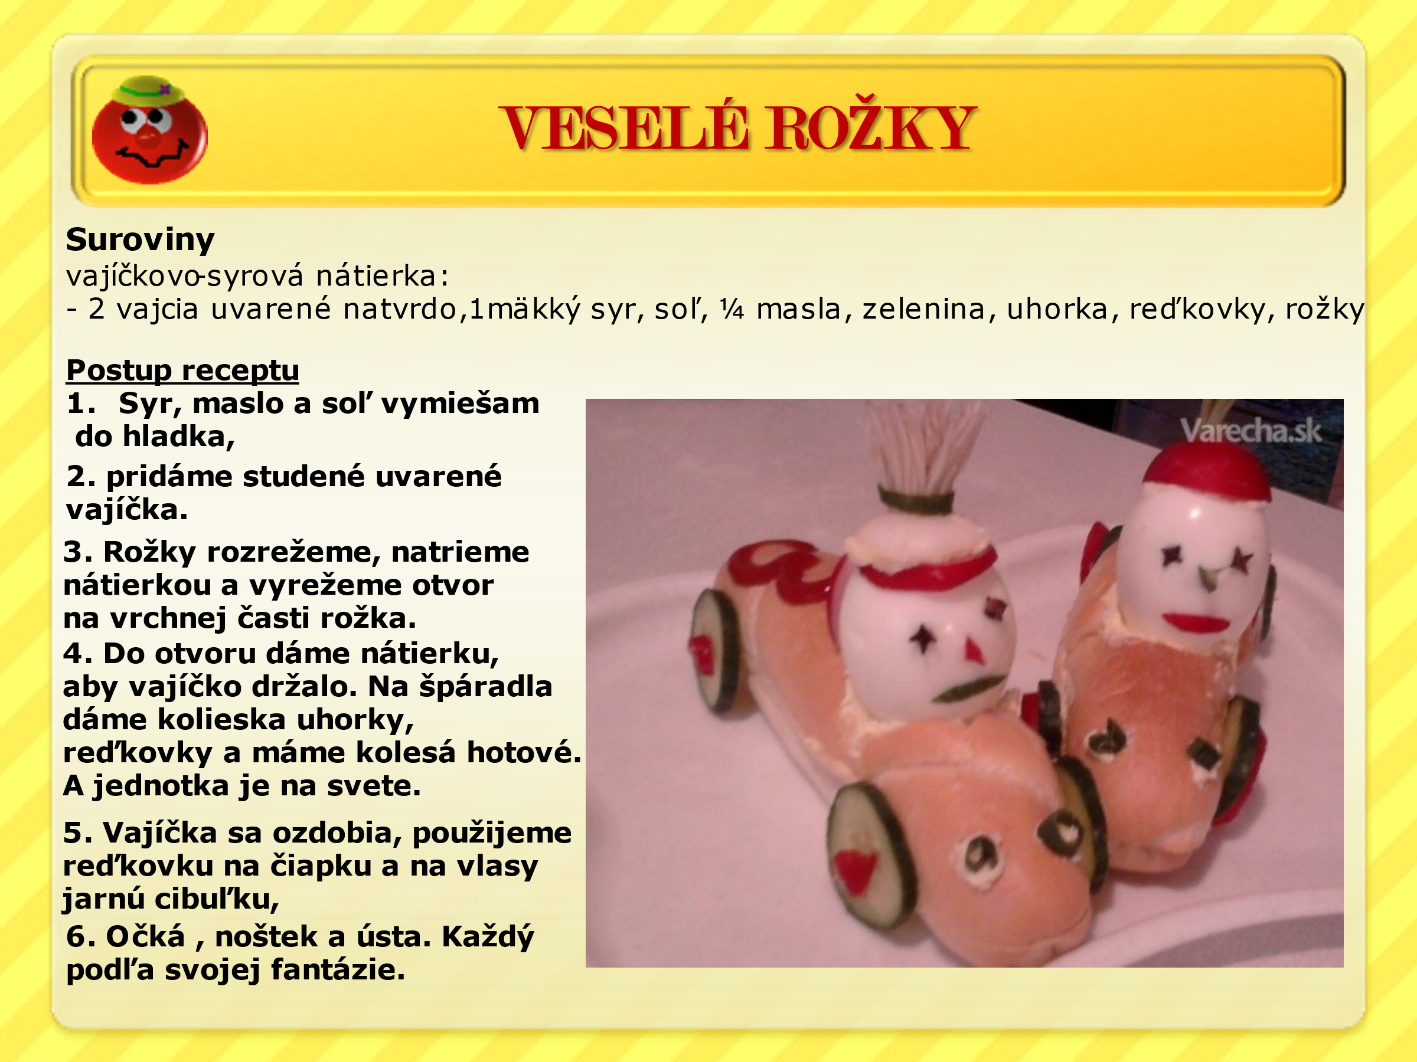
PEC- Rast a vývin semena. Pohlavné a nepohlavné rozmnožovanie –prečítať!!!
Rast je základným prejavom živých organizmov. Semená vo vlhkom prostredí napúčajú a praskajú – začína klíčenie.
Podmienky klíčenia:
voda teplo vzduch
Pri klíčení nie je potrebné svetlo, lebo v semenách neprebieha fotosyntéza. Zárodok čerpá živiny zo zásobných látok v klíčnych listoch.
Po vyklíčení potrebuje rastlina:
svetlo teplo vodu vzduch
Podľa počtu listov pri klíčení poznáme:
- Jednoklíčnolistové rastliny: cibuľa, tulipán, kukurica
- Dvojklíčnolistové rastliny: hrach, mrkva, slnečnica

Rozmnožovanie rastlín: napísať poznámky!!!!
1. Pohlavné: vysádzaním semien rastlín. Po vyklíčení vyrastie nová rastlina.
2. Nepohlavné – oddelením časti materskej rastliny. Nepohlavné rozmnožovanie môže byť:
- podzemkom
- stonkovými alebo listovými odrezkami
- hľuzou alebo cibuľou
- delením trsov
- poplazmi

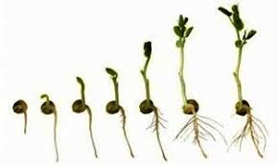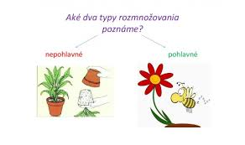
DPU- jarné práce v záhradke.
Jarné práce
Práce v záhrade:
* kyprenie: kultivátorom prekypriť pôdu, prevzdušnenie pôdy,
* sadenie,
* opiľovanie a rez ovocných stromov,
* úprava a výsadba kvetinových záhonov
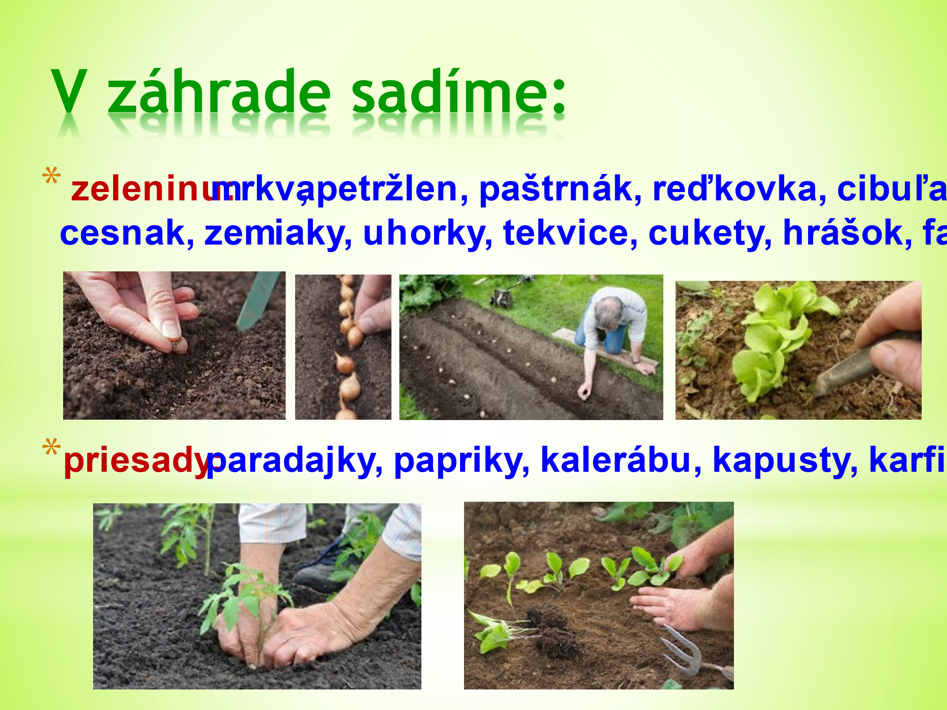
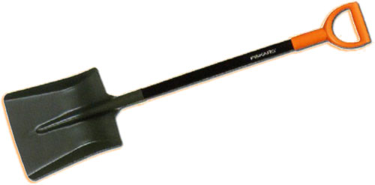
Napíš ako sa volajú tieto záhradné náradia!!!!

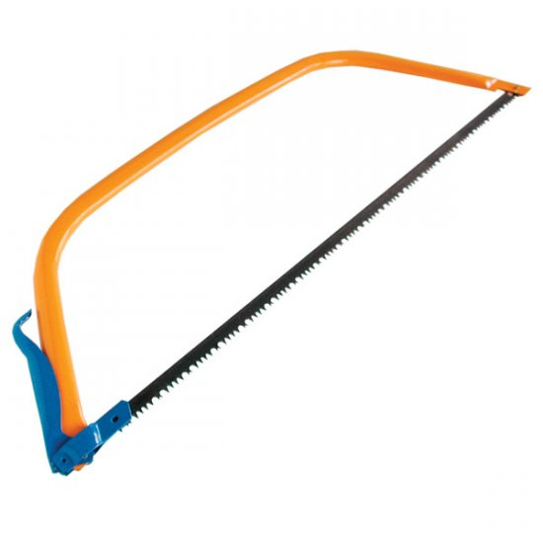
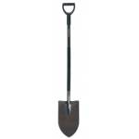

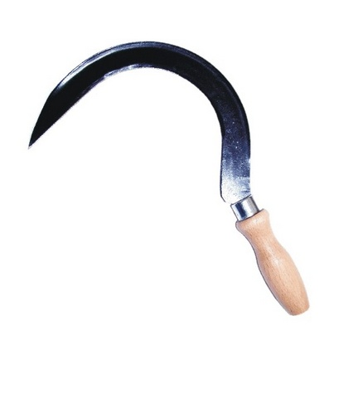
PMF-príprava zemiakových placiek .
Pripravte si na obed dobré zemiakové placky!!!!
Na jemnom strúhadle postrúhame očistené zemiaky. Pridáme vajíčko, soľ, majoránku, korenie, trošku vegety . Očistíme si cesnak 2 strúčiky pretlačíme a 2 nakrájame na drobno. Nakoniec pridáme múku, ak zemiaky veľmi pustili vodu radšej sa ju snažte lyžičkou odstrániť ako pridávať viac múky. Všetko spolu zmiešame a ochutnáme či je dosť soli. Na rozohriatom oleji alebo masti vytvoríme z cesta placku a z oboch strán opečieme . Dobrú chuť prajem!!!!!
